Başkent Üniversitesi
Elektrik Elektronik Müh. Bölümü

EEM312- Sayısal Elektronik
Yazılım Laboratuarı

Rapor

Deney Adı:Tersleyici tasarımı ve dinamik etkilerinin incelenmesi
Deney No: Y5

Öğrenci Adı, Soyadı: Oğuz BOZKURT
Numara: 20393348
Deney Grubu: 3

1)
NMOS
W=2.98u, L=1u, NRS=0.111, NRD=0.111, AD=7p, PD=10.66u, AS=7p, PS=10.66u

PMOS
W=9.54u, L=1u, NRS=0.333, NRD=0.333, AD=22.4p, PD=23.7u, AS=22.4p, PS=23.7u

Vin(t)=Pulse(0V,3.2V,0s,1ns,1ns,50ns,100ns), Vdd=3.2V
V_{DD}=3.2V

a) Cint=1pF
*Transient Cg=1p
.MODEL MOSN NMOS LEVEL=2 LD=0.15U TOX=200.0E-10
+ NSUB=5.36726E+15 VTO=0.743469 KP=8.00059E-05 GAMMA=0.543
+ PHI=0.6 U0=655.881 UEXP=0.157282 UCRIT=31443.8
+ DELTA=2.39824 VMAX=55260.9 XJ=0.25U LAMBDA=0.0367072
+ NFS=1E+12 NEFF=1.001 NSS=1E+11 TPG=1.0 RSH=70.00
+ CGDO=4.3E-10 CGSO=4.3E-10 CJ=0.0003 MJ=0.6585
+ CJSW=8.0E-10 MJSW=0.2402 PB=0.58

.MODEL MOSP PMOS LEVEL=2 LD=0.15U TOX=200.0E-10
+ NSUB=4.3318E+15 VTO=-0.738861 KP=2.70E-05 GAMMA=0.58
+ PHI=0.6 U0=261.977 UEXP=0.323932 UCRIT=65719.8
+ DELTA=1.79192 VMAX=25694 XJ=0.25U LAMBDA=0.0612279
+ NFS=1E+12 NEFF=1.001 NSS=1E+11 TPG=-1.0 RSH=120.6
+ CGDO=4.3E-10 CGSO=4.3E-10 CJ=0.0005 MJ=0.5052
+ CJSW=1.349E-10 MJSW=0.2417 PB=0.64

VDD 3 0 DC 3.2
VIN 1 0 pulse (0 3.2 0 1n 1n 5n 10n)
Cint 2 0 1p

M1 2 1 3 3 MOSP W=9.54u L=1u NRS=0.333 NRD=0.333
+ AD=22.4p PD=23.7u AS=22.4p PS=23.7u

M2 2 1 0 0 MOSN W=2.98u L=1u NRS=0.111 NRD=0.111
+ AD=7p PD=10.66u AS=7p PS=10.66u

.control
tran 100p 100ns
plot V(2) V(1)
.endc
.end

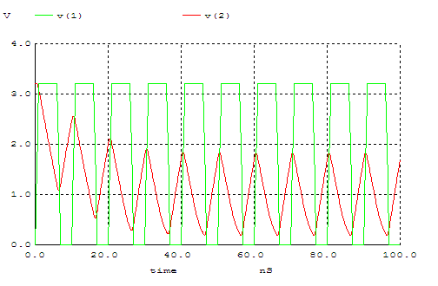

Cint kapasitörü çok büyük olduğu için kapasitör henüz dolmadan giriş sinyali yükselmeye başlamaktadır ve dolayısıyla kapasitör tekrar boşalmaktadır. Çıkış sinyali beklediğimiz tepe değeri olan 2.5 V’a ulaşamamaktadır. Bu yüzden görmeyi beklediğimiz sinyali çıkışta göremediğimiz ve t_{r},tf,t_{pLH},t_{pHL} (2.5V ve 0.7Varasında) değerleri için ölçüm yapamıyoruz.

b)Cint=Cg*10

CG_{NMOS}=0.529fF (Önçalışma değerleri elimde olmadığı için tekrar hesapladım)
CG_{PMOS}=1.69fF

*Transient Cint=Cg*10
.MODEL MOSN NMOS LEVEL=2 LD=0.15U TOX=200.0E-10
+ NSUB=5.36726E+15 VTO=0.743469 KP=8.00059E-05 GAMMA=0.543
+ PHI=0.6 U0=655.881 UEXP=0.157282 UCRIT=31443.8
+ DELTA=2.39824 VMAX=55260.9 XJ=0.25U LAMBDA=0.0367072
+ NFS=1E+12 NEFF=1.001 NSS=1E+11 TPG=1.0 RSH=70.00
+ CGDO=4.3E-10 CGSO=4.3E-10 CJ=0.0003 MJ=0.6585
+ CJSW=8.0E-10 MJSW=0.2402 PB=0.58

.MODEL MOSP PMOS LEVEL=2 LD=0.15U TOX=200.0E-10
+ NSUB=4.3318E+15 VTO=-0.738861 KP=2.70E-05 GAMMA=0.58
+ PHI=0.6 U0=261.977 UEXP=0.323932 UCRIT=65719.8
+ DELTA=1.79192 VMAX=25694 XJ=0.25U LAMBDA=0.0612279
+ NFS=1E+12 NEFF=1.001 NSS=1E+11 TPG=-1.0 RSH=120.6
+ CGDO=4.3E-10 CGSO=4.3E-10 CJ=0.0005 MJ=0.5052
+ CJSW=1.349E-10 MJSW=0.2417 PB=0.64

VDD 3 0 DC 3.2
VIN 1 0 pulse (0 3.2 0 1n 1n 5n 10n)
C1 2 0 2.219f

M1 2 1 3 3 MOSP W=9.54u L=1u NRS=0.333 NRD=0.333
+ AD=22.4p PD=23.7u AS=22.4p PS=23.7u

M2 2 1 0 0 MOSN W=2.98u L=1u NRS=0.111 NRD=0.111
+ AD=7p PD=10.66u AS=7p PS=10.66u

.control
tran 100p 100ns
plot V(2) V(1)
.endc
.end

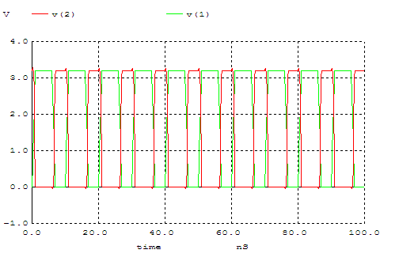

Grafik üzerinde ölçümlerimizi yaparsak;
tp_{LH}=218ps
tp_{HL}=287ps
t_{r}=397ps
t_{f}=350ps
2.5V’dan 0.7V’a düşme süresi=210ps

Bu kısımda kapasitör değeri öncekine kıyasla çok daha küçük olduğu için devre bunu sürebilmiştir. Ölçülen değerler yapılan tasarımı desteklemektedir çünkü dolma ve boşalma zamanları 1500ps’den küçük çıkmıştır.
Aynı zamanda devremiz bir önceki şıktan farklı olarak rail to rail salınım yapabilmektedir.

